Игра в жизни ребенка
Консультация для родителей
Подготовила:
Воспитатель группы раннего возраста
Норина Светлана Викторовна
"Давай поиграем!" - как часто мы слышим эту просьбу от детей. И какую огромную радость они испытывают, когда мы соглашаемся. Мы можем побыть больным или продавцом, учеником или косолапым мишкой. Обычно, играя с ребенком, мы следуем за его желанием: он сам объясняет нам, что надо делать. А мы, если уж решили доставить ему удовольствие, послушно выполняем все его требования.
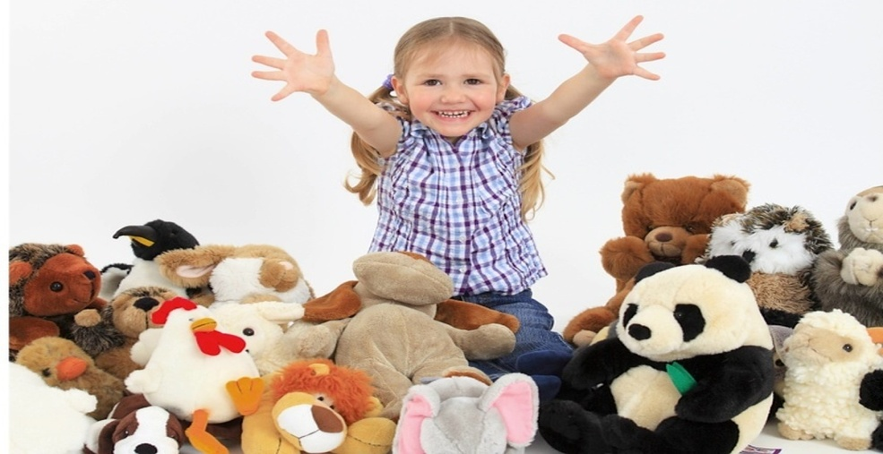
Однако игра - это не только удовольствие и радость для ребенка, что само по себе очень важно. В игре ребенок закрепляет навыки, которыми он недавно овладел, развивает важнейшие стороны своей психики. Дети в игре чувствуют себя самостоятельными - по своему желанию общаются со сверстниками, реализуют и углубляют свои знания и умения. Играя, дети познают окружающий мир, изучают цвета, форму, свойства материала и пространства, знакомятся с растениями, животными, адаптируются к многообразию человеческих отношений.
В игре у ребенка раскрываются такие его возможности, которые еще не реализуются в обыденной жизни. Это похоже на взгляд в будущее. В игре ребенок бывает сильнее, добрее, выносливее, сообразительнее, чем во многих других ситуациях. И это естественно. Игра формирует и познавательные способности, и речь, и произвольность поведения. Как иногда бывает трудно ребенку управлять собой, особенно своими движениями. При этом достаточно просто сказать неуклюжему ребенку, что теперь он будет зайчиком и должен прыгать так, чтобы его не услышала лиса, и все его движения станут точными.
Дети, наблюдая за взрослыми, стремятся подражать им во всем, жить с ними на равных, воспроизводя в игре то, что им близко и интересно (действия людей в быту, трудовые процессы, отношения людей друг к другу, их отдых, развлечения и т.д.). В этих играх важна тема, содержание, последовательность отображаемых событий (шофер ведет машину, летчик - самолет, мама учит дочку, а не наоборот). Такие игры называются творческими, сюжетно-ролевыми играми. Они присущи ребенку с 2 лет и позже.
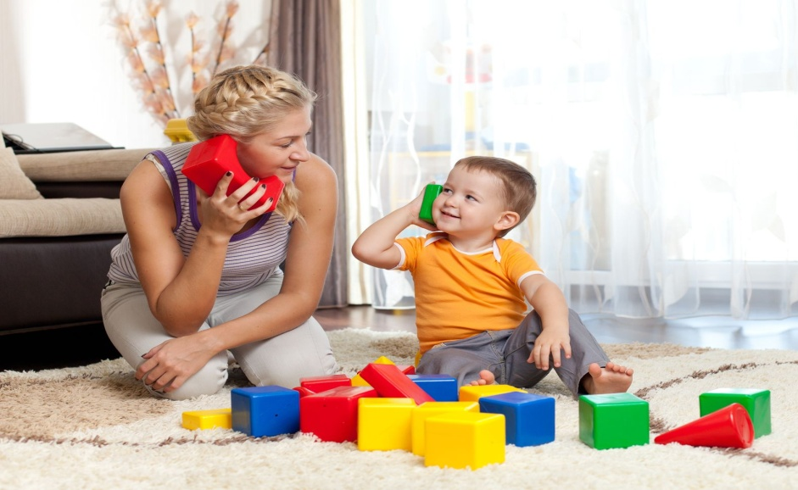
Игра бурно развивает воображение ребенка: из стульев он сооружает поезд, из кубиков гараж. Ребенок постоянно импровизирует в игре. Пытается задействовать всех и вся вокруг себя. Хорошо, когда взрослый помогает придумывать сюжеты, а главное - непосредственно участвует в игре. Этим он не просто доставляет ребенку радость, а помогает ему в развитии.
Немного игр с малышом:
«Шла коза по мостику»
Около мамочки стоят дети. Мама покачивается
вправо-влево, дети повторяют за мамой движение.
Шла коза по мостику, по мостику, по мостику
И болтала хвостиком, хвостиком, хвостиком.
Зацепилась за перила – прямо в речку угодила!
(Дети приседают вместе с мамой на корточки.)
Игра повторяется несколько раз.

«Попрыгунчик»
Продекламируйте малышу этот стишок, сопровождая
слова действиями, а потом предложите малышу
присоединится к вам:
Стоит в поле теремок. (Сядьте на корточки и накройте голову руками.)
Кто в тереме живет?
Дверка открывается (Медленно приподнимаете руки над головой.)
Кто там появляется?
Ш-ш-ш-ш, ба-бам! (Подпрыгиваете, вытягивая руки вверх.)
Попрыгунчик там!

«Покажи нос»
Дети стоят напротив родителя, который говорит им:
– Раз, два, три, четыре, пять, начинаем мы играть.
Вы смотрите не зевайте и за мной все повторяйте,
Что я вам сейчас скажу и при этом покажу.
Далее мамочка или папочка называет вслух и показывает на себе
какую-либо часть лица, тела:
«Уши – уши» – все показывают уши.
«Глазки – глазки» – все показывают глазки.
«Ручки – ручки» – все показывают ручки и т. д.
«Поймай зайчика»
Мамочка показывает детям солнечного зайчика на
стене, обращая внимание на то, что он прыгает, замирает,
потом вдруг неожиданно убегает.
Солнечные зайчики, прыг, прыг, скок.
Прыгают, как мячики, прыг, прыг, скок.
Затем предлагает малышам догнать зайчика, иногда
давая им возможность ловить световое пятно.
Если зайчик «устал», спрятался в норку, детям предлагается
тоже отдохнуть, закрыть глазки, поспать понарошку.

«Просеивать крупы через ситечко»

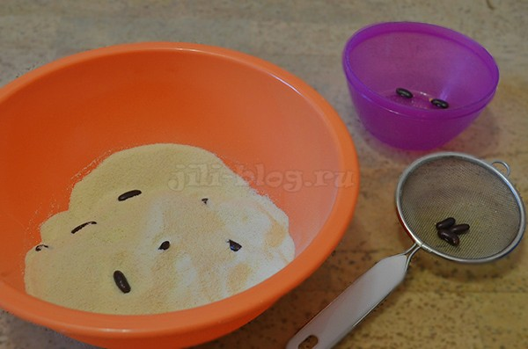
Эта развивающая игра нацелена на знакомство ребенка с ситом и его интересным свойством – отделять крупное от мелкого. Для занятия нужно предварительно смешать в миске манку и фасоль. А затем вместе с малышом нужно при помощи ситечка с ручкой отделить фасоль от манки. Отсеянную фасоль складывайте в отдельную мисочку.
В процессе игры объясняйте малышу, что фасоль осталась в ситечке, потому что она крупная и не может пройти через дырочки в сите, а манка мелкая, поэтому она через дырочки просеивается.

«Тематические сенсорные коробки для детей (Ферма, Море, Зима Арктика и др.)»
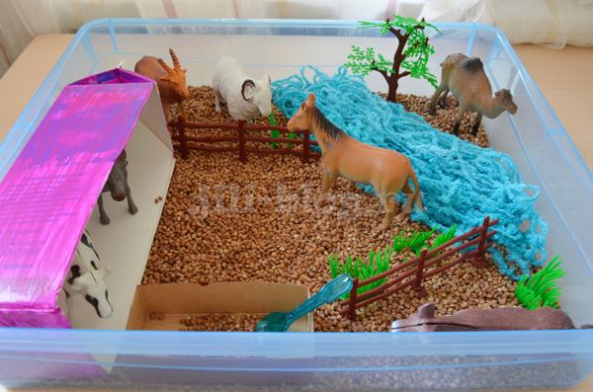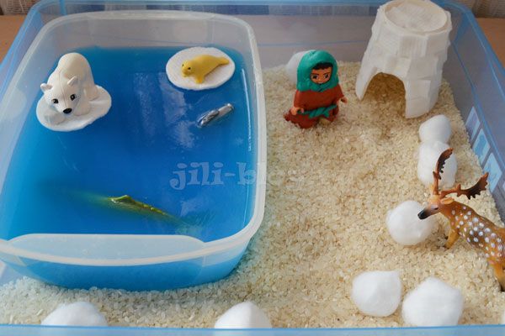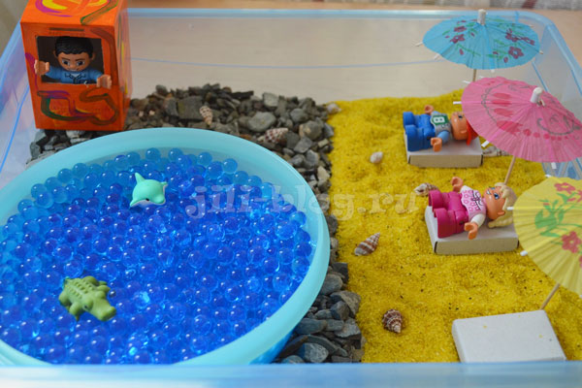
Это были самые простые коробки, которые призваны разнообразить сенсорный опыт малыша и развить его основные моторные навыки (складывание, перекладывание, пальчиковый захват, владение ложкой и совком и др.). Но сенсорные коробки – это не только шикарный тренажер для пальчиков, это еще и замечательная площадка для сюжетно-ролевых игр . В сенсорной коробке можно воссоздать небольшой мирок со своими жителями и характерной окружающей средой, разыграть простые жизненные ситуации. Такие коробочки будут интересны деткам примерно с 2 лет. Возможно, что-то чуть раньше, что-то позже, ориентируйтесь по интересам своего малыша. А дети лет после 3 уже будут с удовольствием сами принимать участие в создании сенсорных коробок вместе с вами.
Играйте с детками, развивайтесь вместе.
Спасибо за внимание!

